Nieuwsbrief Rekenen
Getal & Ruimte Junior – Groep 3 Blok 8

Deze maand leert uw kind:
- structuur van getallen herkennen
- aftrekken tot 20, zoals 14 − 6
- optellen en aftrekken tot 20, zoals 7 + 5 en 13 − 4
- rekenen met liters

In de klas komt aan de orde:
- Het beeld van de eierdoos wordt gebruikt om de structuur van getallen duidelijk te maken. In een doos passen 10 eieren dus voor 23 eieren heb je 2 volle dozen nodig en dan heb je nog 10 losse eieren over.
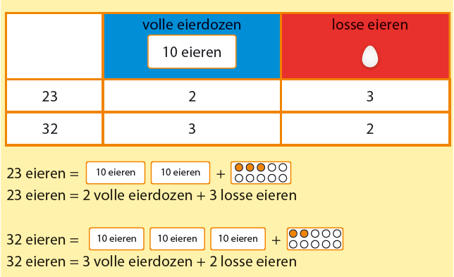
- Ook bij het aftrekken tot 20 over de 10 verdwijnt nu de splitsing. Kinderen maken in 1 keer de sprong over de 10.
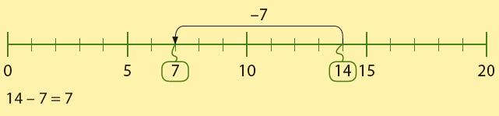
- Kinderen maken kennis met het begrip liter.
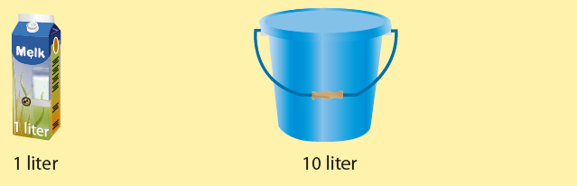
- Kinderen oefenen met het door elkaar optellen en aftrekken over de 10. De getallenlijn wordt eerst nog gebruikt ter ondersteuning maar aan het einde van deze maand oefenen ze met rijtjes opgaves.
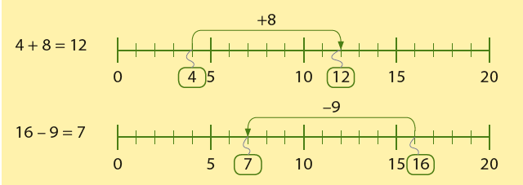

Tips voor thuis:
- Oefen met getalstructuur door een raadspelletje: noem een aantal eierdozen en losse eieren, welk getal hoort erbij? Bijvoorbeeld: 4 eierdozen en 3 losse eieren, het getal dat erbij hoort is 43.
- Oefen het optellen en aftrekken door het spelen van bingo: schrijf allebei 6 getallen onder de 20 op een blaadje. Bedenk om de beurt opgaves die bij de getallen kunnen horen. Streep de getallen door waar de opgave bij hoort. Wie als eerste al zijn getallen heeft doorgestreept wint het spel.
- Oefen met liters en inhoud door samen uit te proberen hoeveel liter er in een emmer gaat. En hoeveel emmers gaan er in het bad of het zwembadje in de tuin?

